A NAGY FRANCIA FORRADALOM

- XV. Lajost önkényessége, pazarló ünnepségei, kegyencnői (Pompadour, Dubarry) miatt közgyűlölet övezte.
- XVI. Lajos fényűző életmódja, a királynő, Marie Antoinette a „Madame Deficit” jelzőt kapta a néptől
- felesleges háborúk sora
- az abszolutizmus meggyengülése: a király uralkodónak alkalmatlan
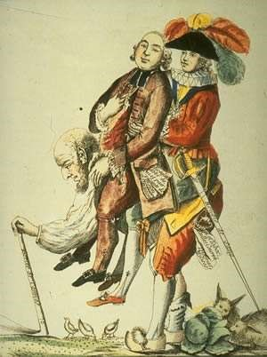
- a sorozatos rossz termés miatt az élelmiszerárak nőnek
- A franciák túlnyomó többsége a mezőgazdaságból élt, de a parasztokat túladóztatták
- A rendi gyűlést nem hívták össze 1614 óta, a király rendeletileg adóztat
- Elmélyül a válság: fizetésképtelenség, sorozatos felkelések, éhséglázadások, sztrájkok
- Panaszfüzetekben bírálták az abszolutizmust és alkotmányt követeltek

A francia parlament 3 rendből állt:

- rend = a papság (lakosság 1%-a)
- rend = a nemesség (lakosság 3%-a)
- rend = a „maradék”(lakosság 96%-a)
Minden rendnek egy szavazata volt, így az 1. 2 rend mindig leszavazta a 3. rendet (2:1 arányban)

A forradalom szakaszai:
- A forradalom kitörése (1789. július 14.)
- alkotmányos királyság (1789-1792)
- girondista köztársaság (1792-1793)
- jakobinus diktatúra (1793-1794)
- direktórium (1794-1799)

- 1789. május 5. Versailles: a király összehívja a rendi gyűlést, hogy új adókat szavaztasson meg
- a 3. rend követelései:
  - együttes ülésezés, az eddigi külön ülésezés helyett
  - kétkamarás parlament: alsóháznak nyilvánítják magukat
  - egy rendi szavazat helyett kettőt kérnek (nem lehet őket leszavazni)
- XVI. Lajos nem teljesíti a kéréseket: a 3. rend létszámát 600-ra növeli DE: nincs még egy szavazat
- a király bezáratta az üléstermeket, de a 3. rend átvonult a királyi labdaházba és esküt tett, hogy nem oszlanak fel, míg nincs új alkotmány
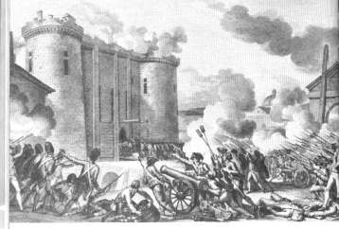
- rendi gyűlésből alkotmányozó nemzetgyűléssé alakulnak: közteherviselést és jobbágyfelszabadítást követelnek.
- Július 14: a Bastille ostroma - fegyverek kiadását követelte a tömeg, ennek megtagadása után foglalták el.
- vidéken is kitört a forradalom - kastélyokat, templomokat raboltak ki, gyújtottak fel.
- 1789. augusztus 26: Emberi és Polgári Jogok Nyilatkozata
- szabadság, tulajdon, vallás, szólás- és sajtószabadság
- népszuverenitás;
- választójog cenzus (vagyoni helyzet) alapján:

AZ ALKOTMÁNYOS KIRÁLYSÁG

- Franciaország alkotmányos királyság lett, írásba foglalták az alkotmányt (1791): a király uralkodik, de a parlament irányít – érvényesült a 3 hatalmi ág megosztása
- parlament/konvent: törvényhozás királyi aláírással, a király vétójoga megmaradt
- jobbágyfelszabadítás; közös teherviselés; választójog vagyoni cenzus alapján; vámhatár=nemzeti határ; egységes mértékrendszer; egységes közigazgatás
- a király nem nyugszik bele a hatalom elvesztésébe -> a tüntető tömeg kényszeríti a törvények elfogadására„asszonyok menete”
- Porosz és osztrák zsoldosokat hív be a király a forradalom leverésére,ami a kivégzéséhez fog vezetni.
- az egyházi birtokokat nemzeti tulajdonba vették és kamatozó hiteljegyekkel (assignata) kárpótolták az egyházat -> ez inflációt okoz majd
- 1791: pillnitzi nyilatkozat: a porosz király és az osztrák uralkodó inti XVI. Lajost, hogy ne írja alá az alkotmányt -> Mars-mezei sortűz
- Összeül a törvényhozó nemzetgyűlés (1791.okt-1792.aug.)
- egy részük az angol mintájú alkotmányos monarchia híve (pl. La Fayette).
- vannak köztársaság-pártiak:
- jakobinusok (Szent Jakab utca) a kispolgárság képviselői: Robespierre, Danton, Marat, St. Just
- girondisták (Gironde megye) a nagy és középpolgárság képviselői,: Brissot, Concorde
- A nemzetgyűlésen a girondisták ragadják magukhoz a hatalmat.
- 1792 márciusában porosz hadüzenet érkezett
- 1792. augusztus 10-én a felkelők megostromolják a Tuileriákat (királyi palota), elfogják a királyt és köztársaságot követelnek, ezután a törvényhozó nemzetgyűlés feloszlik.
- 1792. szeptember 20-án a francia hadsereg Valmynál győz a poroszok ellen, majd kikiáltják a köztársaságot

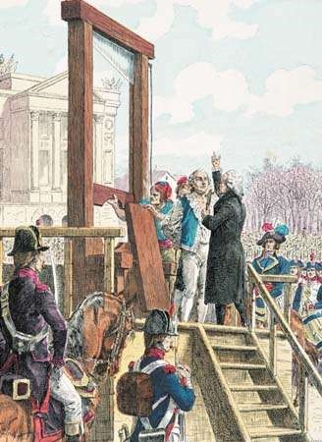
A GIRONDISTA KÖZTÁRSASÁG

-A girondisták a forradalom végét, a jakobinusok radikális intézkedéseket akarnak.
- A jakobinusok sem egységesek: „veszettek” Marat; közép: Robespierre; mérsékelt Danton
- Kiderült, hogy a király hívta be a poroszokat -> 1793. január21-én kivégzik.
- Felduzzadnak a problémák: éhínség; belső felkelések (királypárti lázadás)
- a király kivégzése kiváltja Anglia ellenszenvét, létrejön az első koalíció
- a girondisták nem tudják feltölteni a hadsereget -> 1793. június 2. jakobinus hatalomátvétel

A JAKOBINUS DIKTATÚRA

- Diktatúra és terror bevezetése
- új forradalmi kormány (Közjóléti Bizottság) vezetője Robespierre kivégzi az ellenforradalmárokat
- Forradalmi Törvényszék: nem kell előzetes kihallgatás az ítélethez
- 1794. február: ventose-i dekrétum Saint-Just („a terror arkangyala”) javaslatára: a haza ellenségeinek összeírása - büntetésük halál és vagyonelkobzás, amit felosztanak a nép között
- Gazdasági szempontból a hadsereg ellátása a cél: beszolgáltatás; árak maximálása;
- katonai újítások: sorkötelezettség bevezetése
- 1793. június 24. jakobinus alkotmány: újabb adók a vagyonosokra, forradalmi naptár bevezetése.
- 1794. április 5. Danton és társai kivégzése - Robespierre egyeduralmat teremtett
- 1794. június: döntő győzelem a külföldi támadók ellen -> a polgárságnak elege van a terrorból
- 1794. július 28.: Robespierre-t elfogják és kivégzik 21 társával együtt

A DIREKTÓRIUM IDŐSZAKA

- 1794. július - 1795. október: thermidori fordulat betiltják a jakobinus klubot, intézkedéseiket visszavonják.
- Az 1795-ös alkotmány vagyoni cenzushoz kötötte a választójogot, a törvényhozásban két kamarát állítottak fel: az ötszázak tanácsa a törvényeket kezdeményezte, a szenátus a törvényekről szavazott - minden kamara 1/3-át évente lecserélték.
- A végrehajtó hatalmat az öttagú direktórium látta el, vezetője Barras volt - minden évben egy tagot leváltottak.
- Helyi szinten a választott önkormányzatokra támaszkodtak.
- A direktórium a legszegényebb réteg érdekeit nem képviselte, így anarchiához és gazdasági válsághoz vezetett
- Bonaparte Napóleon csapataival bevonult Párizsba, s a kormány támogatása helyett puccsot hajtott végre.
